第78回ふるさと春日井学研究フォーラム(案内)

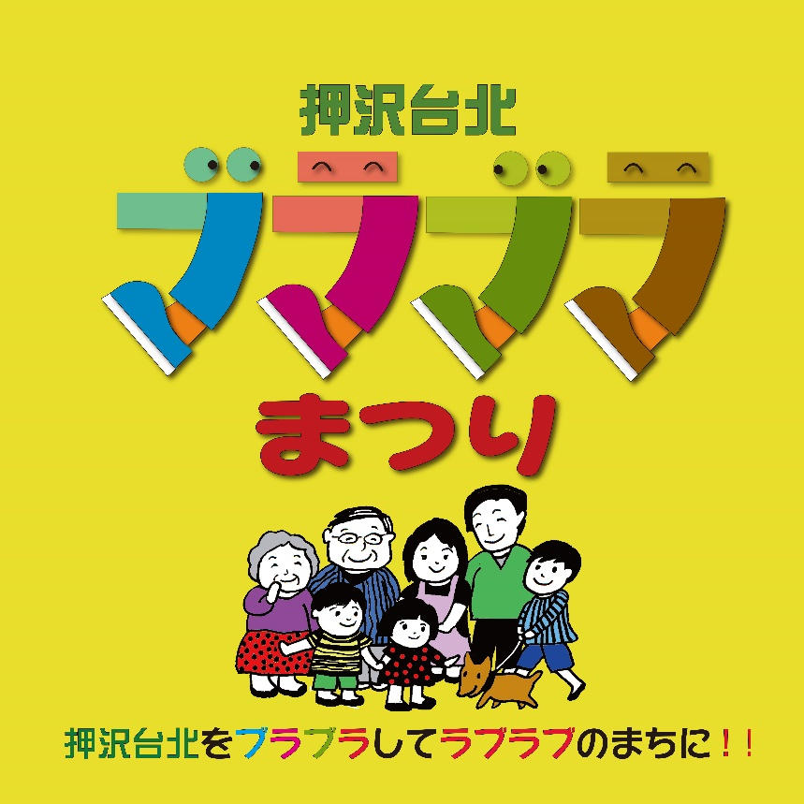

「第８回押沢台北ブラブラまつり」フラッグ

Forumテーマ：
地域の活性化を考える
いきいき地域づくりの実践事例①
―押沢台北をブラブラしてラブラブのまちにー
「ふるさと意識なくして地域活性化なし」・地域の資源・特色を生かした生き生き地域づくりの事例を紹介します。

日 時：令和３年８月７日（土） 午後１時３０分～４時
場 所：市民活動支援センター（ささえ愛センター）２階
TEL：0568-56-1943（〒486-0837春日井市春見町3番地）
講 師：豊田 洋一 氏（中部大学名誉教授）
※定員３０名（会員以外の方は、資料代500円を徴収させていただきます。）
※コロナウイルスの感染状況によっては、日程変更もありますのでご承知置き願います。
（検温・マスク着用・消毒・名簿記入お願いします。）
事務局：〒486-0825 春日井市中央通り2-9 TEL・FAX0568-82-5973
会長 河地 清
mail address:kawachi-k@mb.ccnw.ne.jp
かすがい市民活動情報ｻｲﾄ：http://kasugai.genki365.net/
ふるさと春日井学 | 検 索

